Undersök bindningarna i alginat

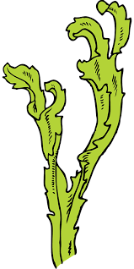
Alginat är en polysackarid som finns i cellväggarna hos brunalger. Alginaten är uppbyggd av D-mannuronsyra och gulronsyra. Alginat kan få en speciell konsistens med vissa joner och används därför i matlagning, för att tillverkar gelékulor och av tandläkare för att ge en exakt avgjutning av tänderna. Man kan även fånga in celler i alginat utan att cellerna påverkas negativt, eller andra kemiska ämnen såsom indikatorer för att se pH i en lösning. Alginat har e-nummer E400

Uppgift: Undersök vilken jon/joner som bidrar till att alginatet bildar gelé. Med rätt jon tvärbinder polysackariden och bildar gelé.

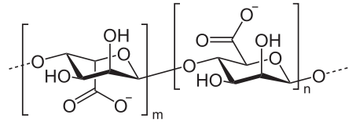
Materiel: 2% alginatlösning färgad med olika karamellfärger
2% natriumkloridlösning färgad med röd karamellfärg = monovalent katjon
2% kalciumkloridlösning färgad med gul karamellfärg = divalent katjon
(Ev. även 2% aluminiumkloridlösning färgad utan karamellfärg = trivalent katjon)
Konc. natriumkloridlösning. Ca 5 M
Provrör, plastpipetter.

Utförande: Undersök vilken jon som ger den bästa gelén.
- I tre provrör sätts några milliliter av följande lösningar:
a) natriumjoner (NaCl)
b) kalciumjoner (CaCl₂)
c) aluminiumjoner (AlCl₃)
- Tillsätt lite alginatlösning till rören
- Studera gelébildningen. Undersök med en glasstav.
- Dra slutsats. Ge en förklaring.
- Rita en modell hur det kan se ut.
- Extrauppgift: Se hur stabil gelén är genom att tillsätta stark natriumkloridlösning.

Till läraren:

Lösningar: Det tar tid att lösa upp Na-alginatet. Låt ev. stå över natt med omrörning.

Stöd för riskbedömning:
Na-alginat Ej koncentrationsbestämda upplysningar
Hushållsfärg Utspädda lösningar har ingen märkning
Natriumklorid ej märkespliktigt
Kalciumklorid Utropstecken, Varning H319 och P280, P305+351+338
Aluminiumklorid Frätande, Fara, H314 och P260, P264, P280, P405

Resultat: Kalciumjoner kan ge tvärbindningar mellan kedjorna Testa gärna andra divalenta joner såsom magnesium-, koppar och zinkjoner. Alla tvåvärda joner fungerar. Aluminiumjoner ger också tvärbindningar. Gelén blir mjölkvit.
Stark natriumjonlösning löser upp gelén genom att konkurrerar ut kalciumjonen. Efter en stund blir gelén lösare.

Eleverna drar två slutsatser.
- Alginatet är negativt laddat med många karboxylsyragrupper som sticker ut.
- Den divalenta jonen kan binda hop kedjorna med en tvärbindning. Figur A. Men gelén tvärbinds även med den trivalenta jonen.
- Stark natriumkloridlösning löser upp gelén. Figur B

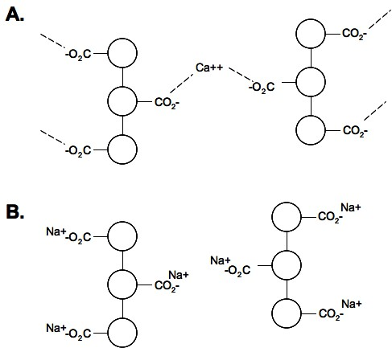

Idén från J. Chem edu.2012, 8910) pp.1308-1311

